

ได้_________คะแนน
คะแนนเต็ม 10 คะแนน

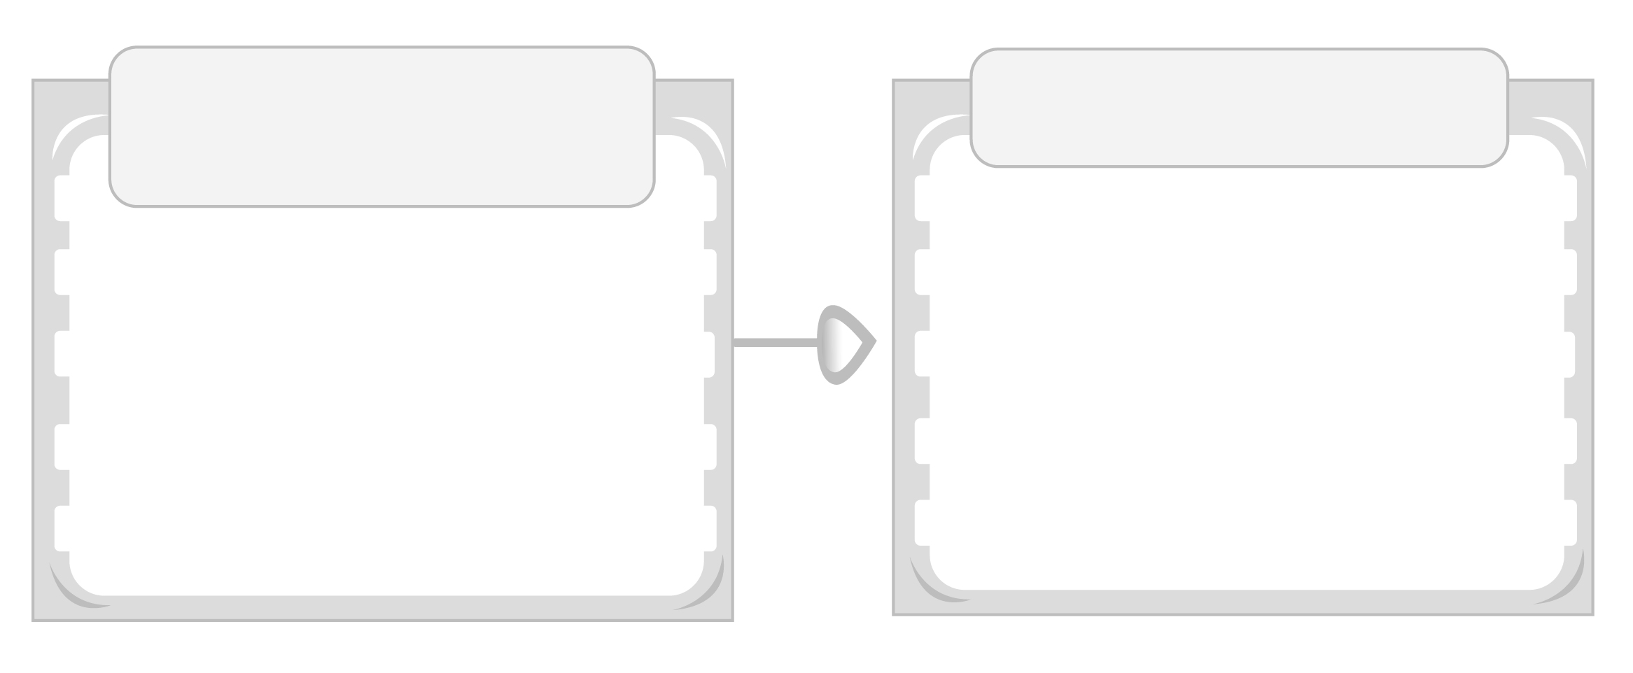

วันที่.............เดือน.......................พ.ศ. ..............
ชื่อ...............................................ชั้น........................เลขที่...................
ชิ้นงานที่ 7 เรื่อง ไตรสิกขา
ให้นักเรียนเสนอแนวทางการปฏิบัติตนตามหลักไตรสิกขา เพื่อให้สอดคล้องกับการดำเนินชีวิตตามหลักปรัชญาเศรษฐกิจพอเพียงในชีวิตประจำวันมา 1 ตัวอย่าง
แนวทางการปฏิบัติตนตามหลักไตรสิกขาข้อ _______
ผลของการปฏิบัติตน

______________________________
__________________________________________________________________________________________
______________________________
__________________________________________________________________________________________

